零七酒店住宿管理系统

**需求分析**

# 文档介绍

# 1.1文档目的

本文档是在零七酒店管理系统的实际需求分析之后，得到的软件需求，并且对其进行了详细的描述，为后续的设计工作提供基础。

# 1.2文档范围

本文档包括的内容有：软件的功能性需求、软件的性能需求、软件的可能缺陷。

# 1.3读者对象

为项目的开发人员,用户

# 1.4产品介绍

根据用户需求本系统的主要功能分为前台和后台两个模块：

一.酒店前台：

1.首页展示、登录、用户注册、客户预订、订单中心、个人中心。

2.客户预订包括：添加预订、取消预订。

3.订单中心：(1)订单查询 (2).订单修改 (3).取消订单 (4).删除订单(订单完成可对酒店予以评论)

4.个人中心：查看个人信息，修改密码。

二.酒店系统后台：

1.登录(后台登录)。

2.客户管理(通过前台过来的客户)。

3.房间管理：(1).换房(2).入住(3).退房(4).续费 (5).房间[添加，修改，删除](6).房间类型

4.物品管理：(1).入库[添加，修改，删除] (2).物品发放(3).物品类型 (4).盘点

5.当天财务报表

# 1.5产品应当遵循的标准或规范。

《计算机软件开发规范》

# 2.概述

**2.1系统概述**

系统描述酒店电子商务是当今酒店业发展的必然趋势。通过特有的系统展示自己的风貌、特色，推销自己客房和各种服务，它可以向众多的客户提供网上面对面的营销方式。它开拓了市场的广度和深度，这些都是平常方式线下的人力、物力所无法与之比拟的。它代表了最新和最有效的营销方式，为酒店开发客源市场带来了限的商机。

# 2.2系统功能

根据用户需求本系统的主要功能可以分为酒店网站、前台预订管理、房间管理、仓库管理、财务管理等模块。其中宾馆前台网页包括酒店风格、客户留言专区、网上预订单管理、宾馆介绍、网站首页等等；前台订房管理包括：添加预订、修改预订、查询预订、客人查询、退房、续房等；房间管理包括添加新房间、删除房间、修改房间信息等；仓库管理包括入库单、出库单、商品查询等；财务报表包括财务收入、财务支出等。

# 2.3开发环境

本产品是在Tomcat,mysql,SSM框架基础上开发的crm系统

### 2.3.1软件环境

|  |  |
| --- | --- |
| 名称 | 硬件配置 |
| **Web服务器** | **操作系统：Windows10版**  **web服务容器：apache-tomcat-7.0.91**  **Java运行环境：jdk1.8.0_191** |
| **数据库服务器** | **操作系统：Windows10版**  **数据库：Mysql** |
| **版本控制服务器** | **版本控制器：MyEclipse 2013** |

### 2.3.2一般约束

系统服务端可以在主流PC服务器上运行。

系统使用标准JAVA语言进行开发，并使用SSM框架、JSP、Jquery等技术，JDK版本为1.6以上。

数据库系统使用Mysql。

系统使用标准HTTP及HTTPS协议进行通讯。

系统使用面向对象的方法进行分析、设计。

# 3.产品的功能性需求

# 3.1功能性需求分析

登陆成功之后前台页面有：

酒店网站：首页展示,登录注册,预订套房,订单中心,个人中心

房间管理：包括的是 添加预订、修改预订、取消预订、添加房间,入住,换房,等功能

# 4.酒店网站

总体结构图：

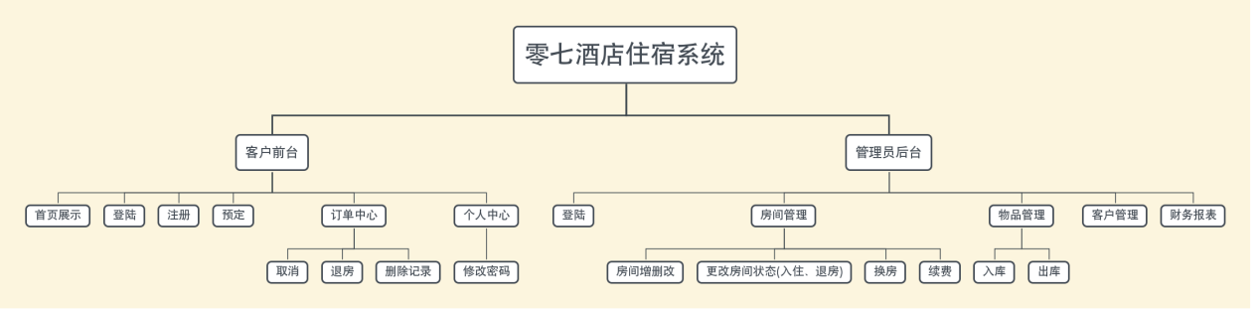

## 4.1首页展示：

将一些酒店的房间图片加载出来,然后点击图片会出来酒店房间的信息。

## 4.2登录界面

#### 4.1.2.1业务描述

只是登录自己的账号用的。

#### 4.2.2.2 使用者

所有浏览过本网站的用户

#### 4.2.2.3输入要素

登录界面

用户名：文本框

数据验证，不能为空，最少2位,最多6位

密码：文本框

数据验证，不能为空，密码6-12位

#### 4.2.2.4处理流程图

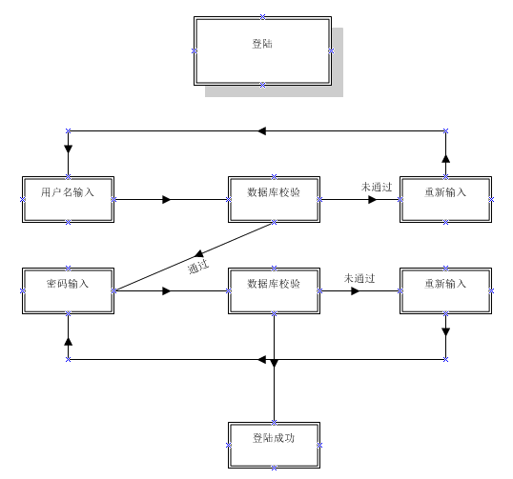

#### 4.2.2.5 输出要素

登陆成功

## 4.3注册页面：

用户名:文本框

数据验证，不能为空，6-12个字符，供用户登陆

真实姓名：文本框

数据验证，不能为空，最少2位,最多6位

密码：文本框

数据验证，不能为空，密码6-12位

确认密码：密码框

数据验证，不能为空，必须与上面输入的密码一致

电话号码：文本框

数据验证，不能为空，必须为11位

身份证号码:文本框

数据验证,18位

一个注册按钮

注册的信息添加到数据库表中。

## 4.2.1.4处理流程图

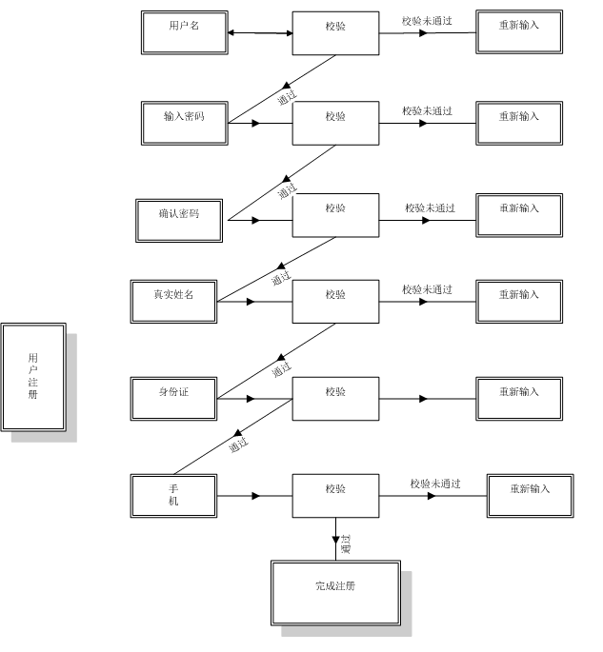

#### 4.2.1.6 输出要素

注册成功

## 4.4预订房间

#### 4.1.4.1业务描述

房间预订

#### 4.1.4.2 业务描述

当预订房房间的时候,判断是否登录

1. 如果未登录了,提醒用户登录(前台加一个拦截器)
2. 登陆成功之后,预订的房间类型,预订的时间,离开店的时间,房间的个数

#### 4.1.4.3 业务描述

用户预定只留30分钟支付时间，过期则系统自动取消该用户的预定，付款成功后即可在入住前20分钟办理入住。

##### 4.1.4.4 处理流程图

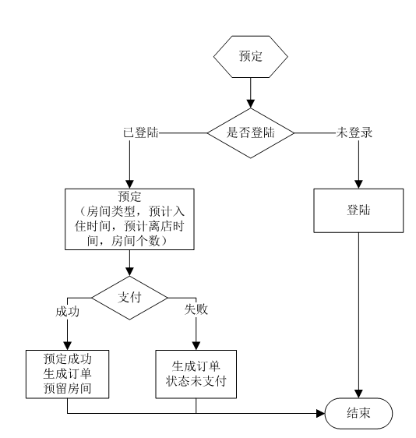

#### 4.2.2.5 输出要素

预定成功

## 4.5订单中心

###### 4.1.5..1 业务描述

订单中心

#### 4.1.5.2 业务描述

所有浏览过本网站的用户

#### 4.1.5.3 业务描述

客户可以通过自己登录,然后查看,修改,删除,增加,取消订单

##### 4.1.5.4 处理流程图

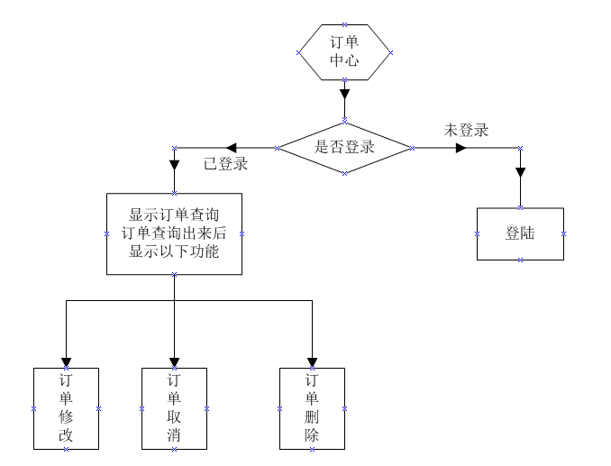

#### 4.1.5.6输出要素

订单处理成功

## 4.6个人中心

#### 4.1.6.1业务描述

订单中心

#### 4.1.6.2 业务描述

所有浏览过本网站的用户

#### 4.1.6.3 业务描述

客户可以通过自己登录,然后查看,修改

#### 4.1.6.4 处理流程图

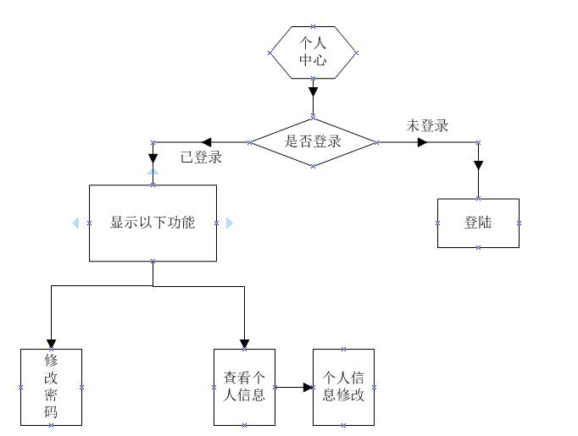

#### 4.1.6.5 输出要素

修改成功

# 5.1系统后台

### 5.1.1管理员登录

##### 5.1.1.2业务描述

登录管理员。

##### 5.1.1.3 使用者

管理员

##### 5.1.1.4输入要素

登录界面

用户名：文本框

数据验证，不能为空，最少2位,最多6位

密码：文本框

数据验证，不能为空，密码6-12位

### 5.1.1.5处理流程图



#### 5.1.1.6 输出要素

登陆成功

# 5.2.1房间管理

##### 5.2.1.1业务描述

房间管理

##### 5.2.1.2 使用者

管理员

##### 5.2.1.3输入要素

无

### 5.2.1.4处理流程图

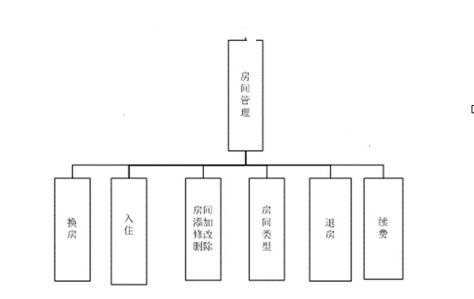

##### 5.2.1.5输出要素

房间处理成功

### 5.2.1.4.1房间类型

##### 5.2.1.4.1.1房间类型分为：

豪华,双人间,标准间等(待添加)

功能:

增加,删除,修改,查询

##### 5.2.1.4.1.1.1处理流程图

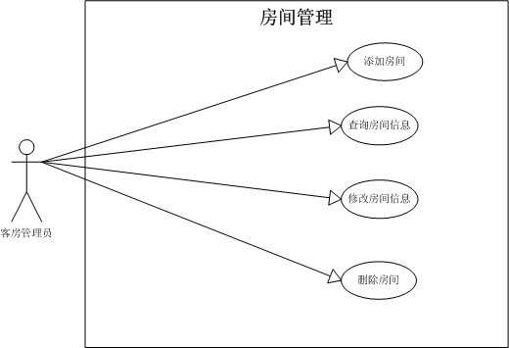

##### 5.2.1.4.1.2处理流程图

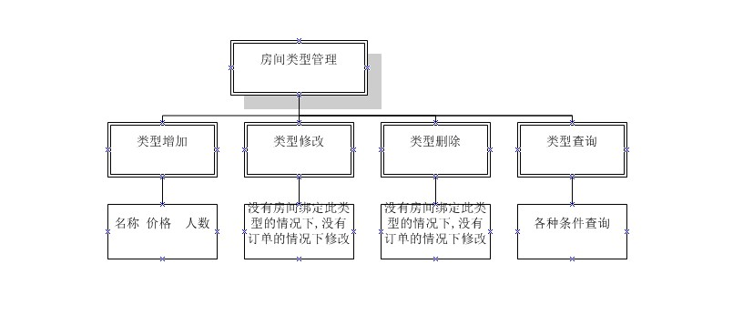

##### 5.2.1.4.2房间管理包括入住(入住分为两个)：

一:客户可以从前台出示手机订单信息,然后到店里边直接入住。

二:客户可以去酒店,然后出示身份证,入住。

### 5.2.1.4.2.1处理流程图

#### C:\Users\Administrator\AppData\Roaming\feiq\RichOle\4109424923.bmp5.2.1.4.2.2 输出要素

入住成功

### 5.2.1.4.2房间更换

##### 5.2.1.4.2.1业务描述

房间更换

##### 5.2.1.4.2.2 使用者

所有浏览过本网站的用户

##### 5.2.1.4.2.3输入要素

根据id更改房间id,然后更改上次住过的房间为可用状态,即将入住的房间状态为已住(需要考虑的因素:房间类型,价格计算,押金等)

、

### 5.2.1.4.2.4处理流程图

#### C:\Users\Administrator\AppData\Roaming\feiq\RichOle\2514004204.bmp

#### 5.2.1.4.2.5 输出要素

房间更换成功

### 5.2.1.4.3房间的增删改查

##### 5.2.1.4.3.1业务描述

关于房间的增加，删除，修改

##### 5.2.1.4.3.2 使用者

管理员

##### 5.2.1.4.3.3输入要素

根据id更改房间id,然后更改上次住过的房间为可用状态,即将入住的房间状态为已住(需要考虑的因素:房间类型,价格计算,押金等)

、

### 5.2.1.4.3.4处理流程图

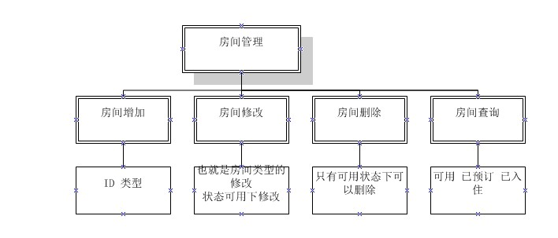5.2.1.4.3.5输出要素

处理成功

### 5.2.1.4.4房间的退房

##### 5.2.1.4.4.1业务描述

退房

##### 5.2.1.4.4.2 使用者

管理员操作

##### 5.2.1.4.4.3输入要素

根据id更改房间id,然后更改上次住过的房间为可用状态,即将入住的房间状态为已住(需要考虑的因素:房间类型,价格计算,押金等)

、

### 5.2.1.4.4.4处理流程

退房更改房间状态

#### 5.2.1.4.4.5 输出要素

退房成功

### 5.2.1.4.5关于房间的续费

##### 5.2.1.4.5.1业务描述

房间到期了可续费

##### 5.2.1.4.5.2 使用者

管理员操作

##### 5.2.1.4.5.3输入要素

客户可以等到房间到期了,再去续费

、

### 5.2.1.4.5.4处理流程

续费更改房间状态

#### 5.2.1.4.5.5输出要素

续费成功

# 5.3物品管理

##### 5.3.1物品管理

##### 5.3.1.1业务描述

管理物品

##### 5.3.1.2 使用者

管理员操作

##### 5.3.1.3输入要素

酒店用品的管理

、

### 5.3.1.4处理流程

物品的入库以及出库

#### 5.3.1.5输出要素

无

##### 5.3.3物品入库

##### 5.3.3.1业务描述

包括物品添加(就是将数据添加到物品类型中)

##### 5.3.1.2 使用者

管理员操作

##### 5.3.1.3输入要素

包括物品添加(就是将数据添加到物品类型中，包括数量，名字，价格，备注等等)

、

### 5.3.1.4处理流程

添加到数据库

#### 5.3.1.5输出要素

入库成功

### 5.3.4物品出库

##### 5.3.3.1业务描述

就是将物品分发到房间中,然后将数据库中的总数按照需求减少

##### 5.3.1.2 使用者

管理员操作

##### 5.3.1.3输入要素

将物品分发到房间中

### 5.3.1.4处理流程

按分配减少酒店仓库相关用品

#### 5.3.1.5输出要素

分配成功

# 6.项目后期拓展

1. 增添员工管理:分部门职位管理人力资源。(如前台、经理、财务管理、清洁工等职位,每个职位的管理权限不同)。
2. 实施会员积分制(支付一元积攒一积分，普通用户<500积分，白银会员>500积分,黄金会员>1000积分，铂金会员>1500积分)，会员优惠如下:

白银:订房享受九折优惠。

黄金:订房享受八五折优惠。

铂金:订房享受八折优惠。